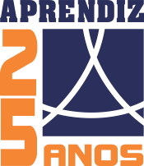
Circular: nº 06 em 07 de junho de 2019.
Assunto: Livros de Literatura - 6º ano – Machado de Assis

Dando continuidade ao trabalho pedagógico nas disciplinas de Gramática e Produção de texto seguem os livros para Literatura que serão usados nas avaliações do 2º trimestre:

- O santinho
Autor: Luiz Fernando Veríssimo _________ AV1
Editora Objetiva
- História das invenções
Autor: Monteiro Lobato _________ AV2
Editora Globinho
Atenciosamente
Equipe Pedagógica.

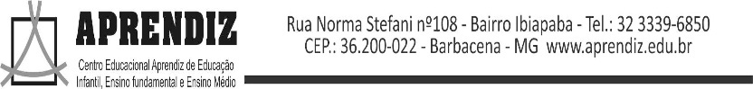
Circular: nº 06 em 07 de junho de 2019.
Assunto: Livros de Literatura - 7º ano – Clarice Lispector

Dando continuidade ao trabalho pedagógico nas disciplinas de Gramática e Produção de texto seguem os livros para Literatura que serão usados nas avaliações do 2º trimestre:

- O caso da borboleta Atíria
Autor: Lúcia Machado de Almeida ________ AV1
Editora Àtica
- Cinco Semanas em um balão ________ AV2
Autor: Júlio Verne
Editora Todolivro
Atenciosamente
Equipe Pedagógica.

